错题重做2024年04月07日姓名______得分_______

1、题库编号：2023128Z15K6

(2022·日照市高一期中)如图所示，有一条长为1 m的均匀金属链条，有一半在光滑的足够高的斜面上，斜面顶端是一个很小的圆弧，斜面倾角为30°，另一半竖直下垂在空中，当链条从静止开始释放后，链条滑动，则链条刚好全部滑出斜面时的速度大小为(*g*取10 m/s2)(　　)

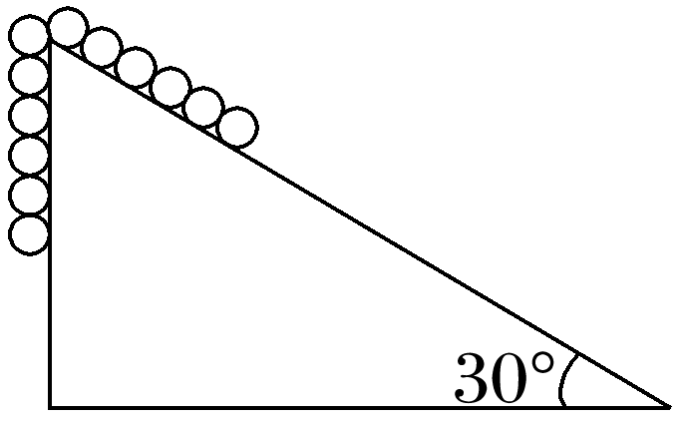

A. m/s B．2.5 m/s

C. m/s D. m/s

1、答案：B　[设链条的质量为2*m*，以斜面的最高点所在平面为零势能面，链条的机械能为*E*＝*E*p＋*E*k＝－×2*mg*·sin 30°－×2*mg*·＋0＝－*mgL*链条全部滑出后，动能为*E*k′＝×2*mv*2＝*mv*2，重力势能为*E*p′＝－2*mg*·＝－*mgL*由机械能守恒可得*E*＝*E*k′＋*E*p′即－*mgL*＝*mv*2－*mgL*，解得*v*＝2.5 m/s，故B符合题意。]